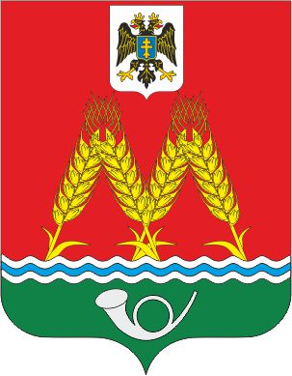

РОССИЙСКАЯ ФЕДЕРАЦИЯ

РОСТОВСКАЯ ОБЛАСТЬ
МУНИЦИПАЛЬНОЕ ОБРАЗОВАНИЕ «МИХАЙЛОВСКОЕ СЕЛЬСКОЕ ПОСЕЛЕНИЕ» АДМИНИСТРАЦИЯ МИХАЙЛОВСКОГО СЕЛЬСКОГО ПОСЕЛЕНИЯ

ПОСТАНОВЛЕНИЕ

от 16.06.2022 № 61
х.Михайловка

О внесении изменений в постановление Администрации
Михайловского сельского поселения от 28.12.2018 № 61
«Об утверждении административного регламента по
предоставлению муниципальной услуги «Постановка на учет
граждан в качестве нуждающихся в жилых помещениях, предоставляемых по договорам социального найма»

В целях приведения правовых актов Администрации Михайловского сельского поселения в соответствии с Областным законом от 28.02.2022 №668-ЗС «О внесении изменений в отдельные областные законы» в статью 3 Областного закона «Об учете граждан в качестве нуждающихся в жилых помещениях, предоставляемых по договору социального найма на территории Ростовской области», руководствуясь ст. 33 Устава муниципального образования «Михайловское сельское поселение», Администрация Михайловского сельского поселения,-

ПОСТАНОВЛЯЕТ:

1. Внести в приложение постановления Администрации Михайловского сельского поселения от 28.12.2018г № 61 «Об утверждении административного регламента по предоставлению муниципальной услуги «Постановка на учет граждан в качестве нуждающихся в жилых помещениях, предоставляемых по договорам социального найма», следующие изменения:
1.1. В пункте 2.5.4.1 пп 3 исключить.
2. Настоящее постановление вступает в законную силу с момента официального обнародования.
3. Контроль за исполнением настоящего постановления оставляю за собой.

Глава Администрации Михайловского
сельского поселения С.М. Дубравина

